Madagascar, par Lyanne Bergeron

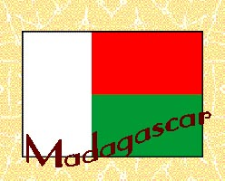
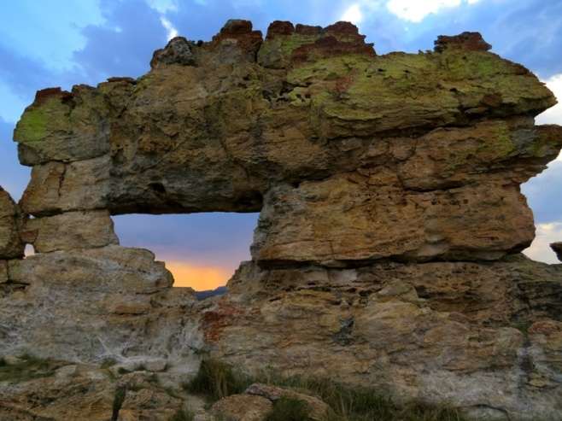
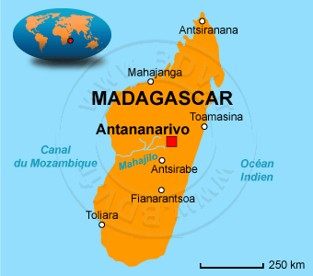
Madagascar
Années | Nombre d'élèves
1999 | 783 321
2000 | 771 743
2001 | 758 465
2002 | 761 518
2003 | 549 685

